

6 октября 2026 г. | г. Москва

Коммерческое предложение
SECURIO C18 (1,9х15)
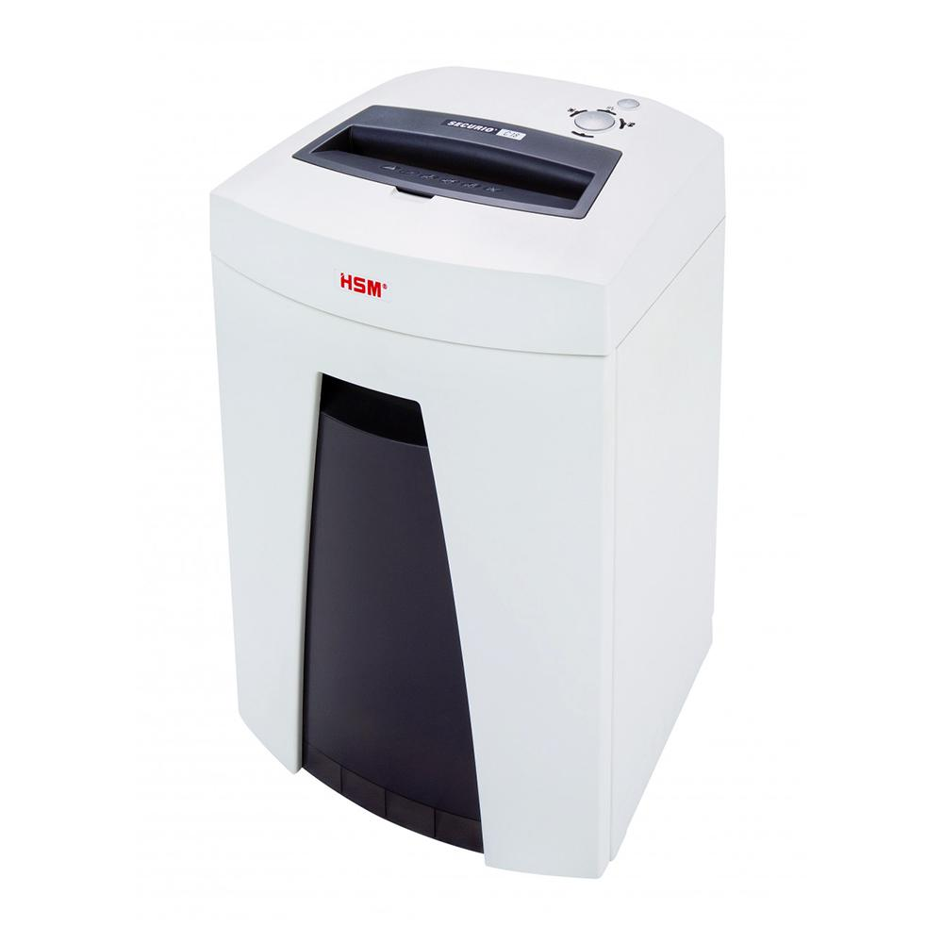 | Описание:  Мощный уничтожитель для персонального использования и небольших офисов. Для удобства управления оснащен мультифункциональной кнопкой. Оснащен системой экономии электроэнергии EMCS, имеет пониженный уровень шума и дополнительную систему защиты.  Мультифункциональная клавиша со световой индикацией позволяет управлять процессом уничтожения.  Дополнительная система безопасности — при нажатии на крышку происходит мгновенная остановка процесса уничтожения.  Корзина со смотровым окошком для определения уровня наполненности.

Параметры | Значение
Серия: | Securio
Тип: | Персональные
Тип резки: | Перекрестный
Размер частицы, мм: | 1,9x15
Уровень секретности по DIN-32757: | 4
Уровень секретности по DIN 66399: | P-5
Количество уничтожаемых листов 70 г/м: | 9
Количество уничтожаемых листов 80 г/м: | 6
Емкость корзины, л: | 25
Скорость резки, мм/сек.: | 54
Ширина входа, мм: | 230
Мощность, Вт: | 360
Уровень шума, Дб: | 55
Реверс: | Да
Остановка при полной корзине: | Да
Индикатор замятия: | Да
Индикатор полной корзины: | Да
Индикатор открытой корзины: | Да
Система энергосбережения: | Да
Высота, мм: | 542
Ширина, мм: | 365
Глубина, мм: | 280
Вес, кг: | 11
Монолитные ножи: | Да
24 часа непрерывной работы: | Да

Фактические параметры товара могут отличаться от заявленного производителем в технической документации как в большую, так и в меньшую сторону в пределах допустимой погрешности не более 10%.
Это в равной степени относится как к размеру частиц, так и к уровню шума, скорости и количеству уничтожаемых листов. Данная погрешность является технологической нормой и не считается дефектом.
На изменение параметров может оказывать влияние плотность уничтожаемой бумаги и фактическое напряжение в сети.

Цена: 77 861 руб. 98 коп.
Гарантия:
Сроки поставки товара:
Срок действия ценового предложения:

Генеральный директор Миронов Б.Б.

